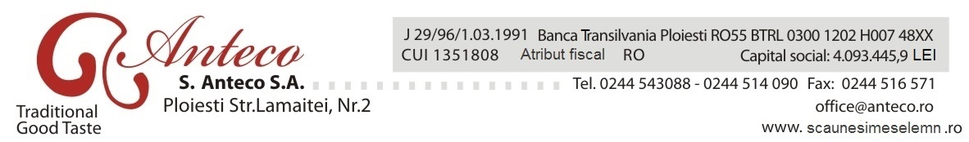

BULETIN DE VOT PRIN CORESPONDENTA

Subscrisa/Subsemnatul ……………………………………………………….…, cu domiciliul/sediul în ………………………………………………. str. ….………………………………………. nr. ………………………………… , in calitate de reprezentant al …………………………………………………………….. , cu domiciliul/sediul in ……………………………………………….. , str. ………………………………………… ,nr. …………………………………. , Judetul ………………………………deţinătoare a unui număr de ………..…………………………………….. acţiuni, reprezentând ……………………………… % din capitalul social al S.C. ANTECO S.A. Ploiesti , cu sediul in municipiul Ploiesti , str. Lamiitei , nr.2 , Judetul Prahova , care asigură un număr de…………………………….. voturi în cadrul Adunării Generale Ordinare a Acţionarilor S.C. ANTECO S.A. Ploiesti ce va avea loc in data de 9.05.2016 , ora 10⁰⁰, la sediul societatii, stabilită pentru prima convocare, sau in data de 10.05.2016 la aceeaşi oră şi la aceeaşi adresă, stabilită ca fiind a doua convocare, în cazul în care cea dintâi nu s-ar putea desfăşura, îmi exercit dreptul de vot aferent deţinerilor mele înregistrate la data de referinţă ( 26 APRILIE 2016 ) în Registrul Acţionarilor, după cum urmează:
 | Pentru | Impotriva | Abtinere
1.Aprobarea Bugetului de Venituri si cheltuieli al societatii pentru anul 2016 .
2. Aprobarea Planului de Investitii al societatii pentru anul 2016 .

3. Aprobarea Situatiilor Financiare aferente exercitiului financiar 1 IANUARIE 2015 – 31 DECEMBRIE 2015 .
4. Aprobarea Contului de profit si pierderi aferent exercitiului financiar 1 IANUARIE 2015 – 31 DECEMBRIE 2015 .
5. Aprobarea Raportului Administratorilor aferent exercitiului financiar 1 IANUARIE 2015 – 31 DECEMBRIE 2015 .
6. Prezentarea Raportului de Audit intocmit in legatura exercitiului financiar 1 IANUARIE 2015 – 31 DECEMBRIE 2015.
7.Aprobarea incheierii unui Contract cu o persoana fizica sau juridica care sa asigure auditarea situatiilor financiare si activitatii societatii pentru perioada 1 IANUARIE 2016 – 31 DECEMBRIE 2016 .
8. Imputernicirea unei persoane sa semneze in fata notarului public, al avocatilor si oricaror alte persoane fizice sau juridice toate hotararile adoptate si sa intreprinda toate demersurile necesare in relatiile cu Oficiul Registrului Comertului, Monitorul Oficial, A.S.F. si BVB , etc. .
9. Stabilirea datei de 16 IUNIE 2016 ca data de inregistrare pentru identificarea actionarilor asupra carora se rasfrang efectele Adunarii Generale Ordinare a Actionarilor, conform art. 238 din Legea nr.297/2004 privind piata de capital si a datei de 15 IUNIE 2016 ca « ex date « .
Data _________________

Semnătura ________________ Ştampila

